Sistemas y Señales II

Trabajo práctico Nro. 1 – Análisis de Sistemas Lineales

Problema 1: Sistemas en tiempo continuo.

La siguiente figura muestra un esquema de un Motor de Corriente Continua (MCC) con flujo de excitación constante.

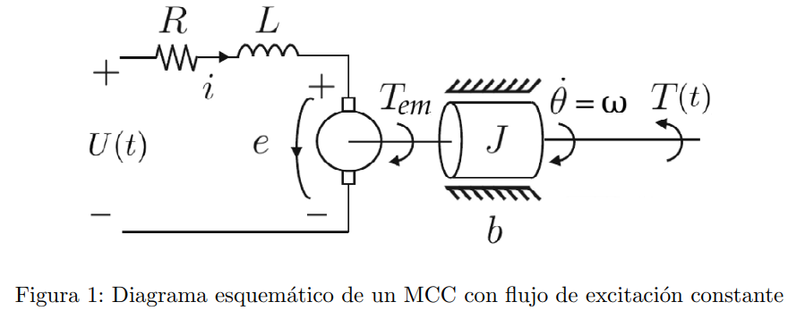

Para el mismo se cumplen las siguientes ecuaciones de conversión electromagnética-mecánica:

$$e=Kω$$

$$T_{em}=K i$$

El siguiente Diagrama de Bloques (DB) representa un modelo dinámico del motor anterior.

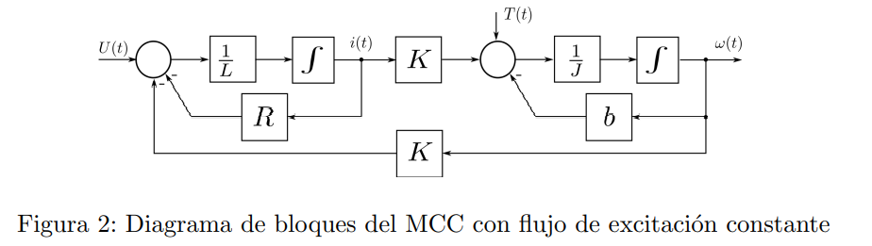

El DB de Figura 2 involucra las siguientes variables:

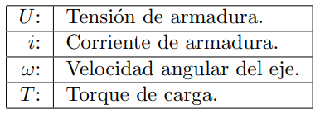

y los siguientes parámetros:

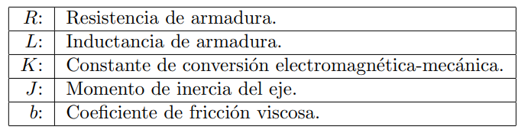

Las variables U(t) y T(t) son entradas del sistema. Siendo la evolución de la velocidad angular ω(t) de interés para el análisis del movimiento de este MCC, se elige ω(t) como variable de salida. Aplicando un escalón de tension de armadura de 440 V (U(t) = 440µ(t)) estando el motor completamente desenergizado (con condiciones iniciales nulas), y con torque de carga nulo (T ≡ 0), se obtiene la evolución de la velocidad angular ω mostrada en la Figura 3.

(1) A partir del DB de la Figura 2, obtenga las Funciones Transferencias (FTs) que relacionan U(t) con ω(t) y T(t) con ω(t) para valores genéricos de los parámetros.

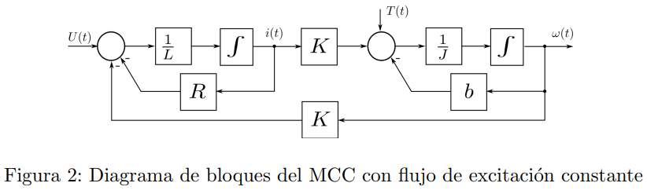

Realizando álgebra de bloque, encontramos la función transferencia de lazo cerrado entre las dos partes del sistema de manera tal de encontrar el siguiente diagrama de bloque equivalente:

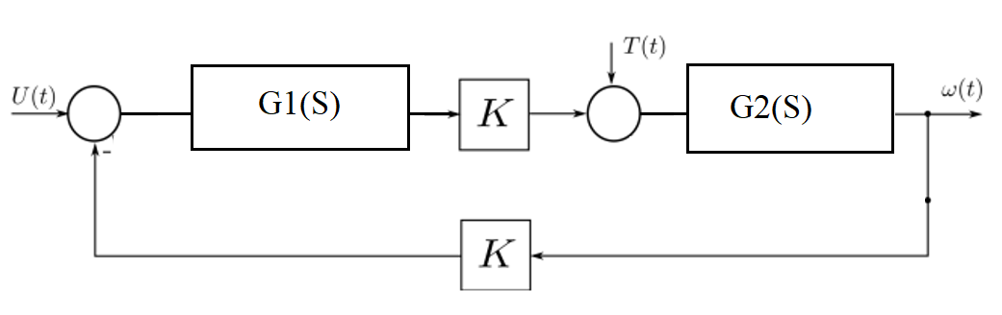

Figura 3: Diagrama de Bloque del MCC reducido.

Donde:

$G_{1}\left(S\right)=\frac{1/LS}{1+R/LS}=\frac{1}{LS+R}$; $G_{2}\left(S\right)=\frac{1/JS}{1+b/JS}=\frac{1}{JS+b}$

Realizando la función transferencia por lazo simple de retroalimentación y pasivando la entrada correspondiente encontramos las dos funciones transferencias entre las entradas y la salida $ω$:

$G_{uω}\left(S\right)=\frac{k G_{1}\left(S\right)G_{2}(S)}{1+k^{2}G_{1}\left(S\right)G_{2}\left(S\right)}=…=\frac{\frac{K}{LJ}}{S^{2}+\left(\frac{R}{L}+\frac{b}{J}\right)S+\frac{Rb+k^{2}}{LJ}}≡\frac{b_{0}}{S^{2}+{2ω}_{n}ξS+ω_{n}^{2}}$

$G_{τω}\left(S\right)= \frac{G_{2}(S)}{1-k^{2}G_{1}\left(S\right)G_{2}\left(S\right)}=…=-\frac{\frac{1}{J}\left(S+\frac{R}{L}\right)}{S^{2}+\left(\frac{R}{L}+\frac{b}{J}\right)S+\frac{Rb+k^{2}}{LJ}}≡\frac{b_{1}S+b_{0}}{S^{2}+{2ω}_{n}ξS+ω_{n}^{2}}$

(2) Sabiendo que $J=15Kgm^{2} y b=1.1Nms/rad,$ calculamos los valores restantes de los parámetros del sistema.

A partir de la evolución temporal de la velocidad angular, buscamos primero los valores del coeficiente de amortiguamiento $(ξ)$ y la frecuencia natural $(ω_{a})$.

Sabemos que entre un semiperíodo y el siguiente, para el caso subamortiguado, la oscilación se amortigua una fracción igual a:

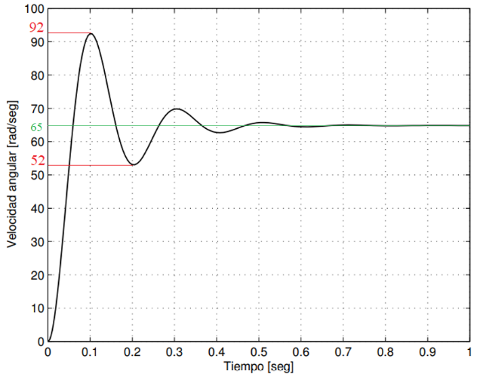

$e^{σ\frac{T_{a}}{2}}=e^{\frac{-πξ}{\sqrt{1-ξ^{2}}}}=\frac{\left|h\left(t+\frac{T_{a}}{2}\right)-h_{f}\right|}{\left|h\left(t\right)-h_{f}\right|}=\frac{13}{27}$

$\frac{-πξ}{\sqrt{1-ξ^{2}}}{=\ln\left(\frac{13}{27}\right)}→\frac{π^{2}ξ^{2}}{1-ξ^{2}}=\ln^{2}\left(0.481\right)$

$ξ^{2}=\frac{\ln^{2}{(0.481)}}{π^{2}+\ln^{2}{(0.481)}}→ξ=0.2266$

Figura 4: Respuesta temporal de la velocidad angular.

Luego $T_{a}=\frac{2π}{ω_{a}} ,$ de la gráfica podemos ver que $T_{a}=0.2 seg→ω_{a}=\frac{2π}{T_{a}}=10π\frac{rad}{s}≡31.41\frac{rad}{s}$

$$ω_{n}=\frac{ω_{a}}{\sqrt{1-ξ^{2}}}≈32.255\frac{rad}{s}$$

A partir de la igualación de la función transferencia con la forma generalizada para sistemas de segundo orden tenemos que:

$\left(\frac{R}{L}+\frac{b}{J}\right)=\frac{JR-bL}{JL}=2ω_{n}ξ=14.75→JR=L\left(2ξω_{n} J+b\right)→L=\frac{JR}{\left(2ξω_{n} J+b\right)}(*)$

$\frac{Rb+k^{2}}{LJ}=ω_{n}^{2}→Rb+k^{2}=ω_{n}^{2} L J≛ω_{n}^{2} J \frac{JR}{\left(2ξω_{n} J+b\right)}→k^{2}=R . \left(ω_{n}^{2} \frac{J^{2}}{\left(2ξω_{n} J+b\right)}\right)$

Numéricamente:

$$\left\{\begin{aligned}L=0.068 . R (I) \\ R=k^{2}. \left(9,414×{10}^{-4}\right) (II)\end{aligned}\right.$$

Aplicando teorema del valor final:

$$\lim_{t→∞}{h\left(t\right)}=\lim_{S→0}{S H(S)}=S G\left(S\right)U\left(S\right)=SU\left(S\right)\frac{\left(R+K\right)}{Rb+k^{2}}=65$$

$$S .\frac{440}{S} . \frac{\left(R+k\right)}{Rb+k^{2}}=65→\frac{\left(R+k\right)}{Rb+k^{2}}=\frac{65}{440}$$

Utilizando las ecuaciones $\left(I\right) y \left(II\right):$

$$\frac{\left(k^{2}. \left(9,414×{10}^{-4}\right)+k\right)}{b. \left(k^{2}. \left(9,414×{10}^{-4}\right)\right)+k^{2}}=\frac{65}{440}$$

$$\left(k^{2}. \left(9,414×{10}^{-4}\right)+k\right)=\frac{65}{440} \left(k^{2}. b\left(9,414×{10}^{-4}\right)\right)+\frac{65}{440}k^{2}$$

Numéricamente despejamos k:

$$\left(\left(9,414×{10}^{-4}\right)k^{2}+k\right)=0.1478 k^{2}$$

$$0.1469 k^{2}-k=0 → k=6.8$$

Luego reemplazando en $\left(I\right) y (II)$:

|  |  |
| --- | --- |
| Parámetro | Valor |
| J | $$15Kgm^{2}$$ |
| b | $$1.1Nms/rad$$ |
| k | $$6.8$$ |
| R | $$0.0435Ω$$ |
| L | $$2.96 mH$$ |
| U | $$440 V$$ |

Reemplazando todos los valores, se obtiene la función transferencia:

s = tf([1 0],1);

G1 = (k/(L*J))/(s^2+((R/L)+b/J)*s+(R*b+k^2)/(L*J));

$$G\left(s\right)=\frac{153.2}{s^{2}+14.77 s+1043}$$

(3)

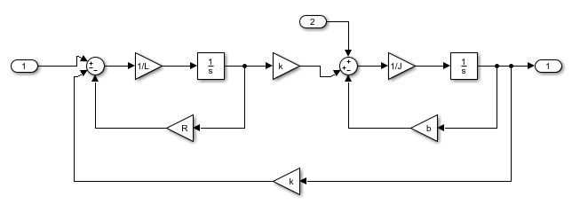(a) Se realiza el diagrama de bloque en SimuLink como se observa en la figura siguiente:

J = 15;

b = 1.1;

k = 6.8;

R = 0.0435;

L = 2.96e-3;

U0 = 440;

Figura 5: Diagrama de bloque realizado en SimuLink.

(b) Definición de los parámetros en el script ‘Problema1.m’

J = 15;

b = 1.1;

k = 6.8;

R = 0.0435;

L = 2.96e-3;

U0 = 440;

(4)

(a) Obtener las FTs $U→ω$ y $T→ω$ con MATLAB.

[num,den] = linmod ('DB_1');

G = tf(num,den);

Función transferencia $U→ω$: $G_{uω}\left(s\right)=\frac{153.2}{s^{2}+14.77 s+1043}$

Función transferencia $T→ω:$ $G_{Tω}\left(s\right)=\frac{0.0667 s + 0.9797}{s^{2}+14.77 s +1043}$

(b) Simulamos un escalón de entrada para la función transferencia dada y obtuvimos la siguiente respuesta temporal.

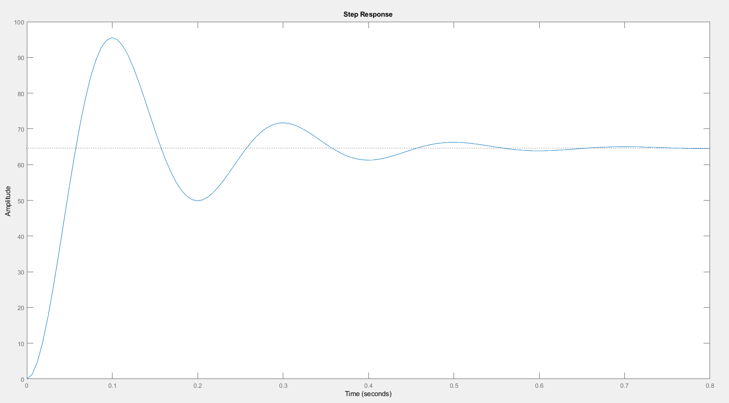

(d) Graficar $i\left(t\right)vs ω\left(t\right):$

(7) La siguiente figura muestra al MCC con un controlador proporcional integral (PI) cuya FT:

$$G_{c}\left(s\right)=\frac{5}{16} .\frac{s+16}{s}$$

Este controlador se encarga de variar la entrada U(t) del motor en función del error entre una referencia de velocidad v(t) y la velocidad angular ω(t) del motor.

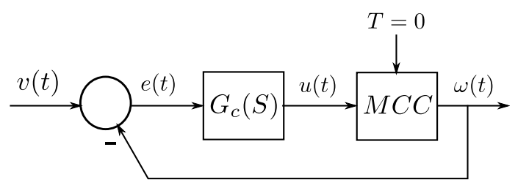

1. Construcción del diagrama de bloque (DB) con el controlador PI:

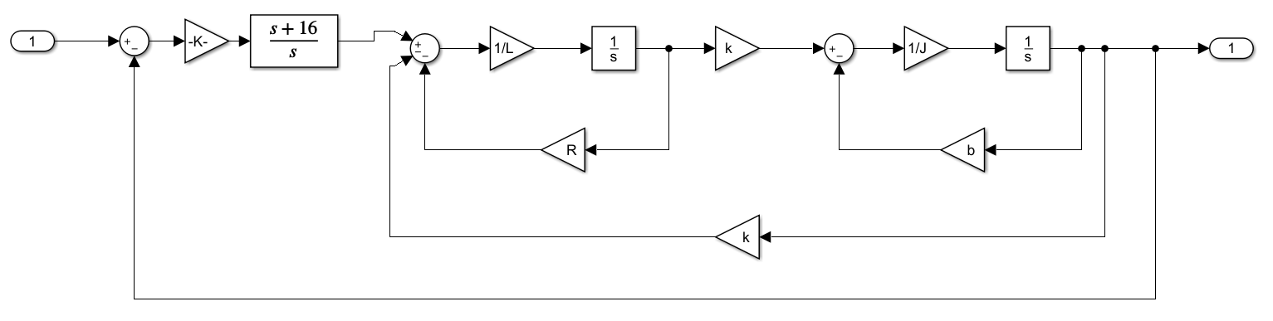

1. Obtención de la función transferencia del sistema con el controlador:

$$G_{mc}\left(s\right)=\frac{G_{c}\left(s\right). G_{m}(s)}{1-G_{c}\left(s\right). G_{m}(s)}=\frac{\left(\frac{5}{16} .\frac{s+16}{s}\right). \frac{\frac{K}{LJ}}{S^{2}+\left(\frac{R}{L}+\frac{b}{J}\right)S+\frac{Rb+k^{2}}{LJ}}}{1-\left(\frac{5}{16} .\frac{s+16}{s}\right). \frac{\frac{K}{LJ}}{S^{2}+\left(\frac{R}{L}+\frac{b}{J}\right)S+\frac{Rb+k^{2}}{LJ}}}$$

Para evitar la resolución algebraica, se calcula la FT a partir del comando ‘linmode’ de Matlab.

[num,den] = linmod ('DB_PI_1');

G = tf(num,den)

$$G_{mc}\left(s\right)=\frac{47.86 s+765.8}{s^{3}+14.77 s^{2}+1090 s+765.8}$$

1. El cálculo de los polos de la función transferencia puede hacerse a través del comando:

>> pole(G)  
ans =  
-7.0303 +32.1090i  
-7.0303 -32.1090i  
-0.7088 + 0.0000i

Problema 2: Sistemas en tiempo discreto.

En muchos casos los sistemas de tiempo continuo, como el MCC anterior, se controlan mediante un sistema digital como ser un sistema electrónico con un microprocesador o una PC. Para conectar un sistema continuo (analógico) con uno discreto (digital) se requiere convertir las señales continuas en discretas y viceversa. Para esto se utilizan las operaciones de muestreo y retención. El muestreo convierte una señal de tiempo continuo en una de tiempo discreto mediante la obtención de muestras (valores de la señal en instantes específicos). La retención realiza la conversión opuesta generando, de alguna manera determinada, los valores de la señal continua entre las muestras.

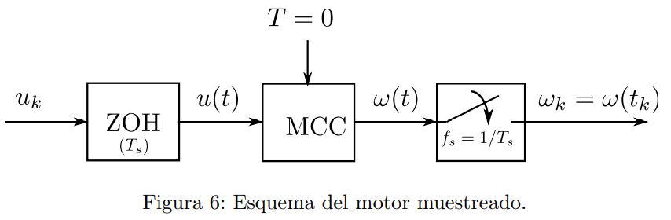

La Figura 6 muestra el MCC anterior, donde la tension de armadura aplicada es el resultado de la retención de las muestras Uk y la velocidad angular medida, ωk, surge del muestreo de ω(t). El tiempo que transcurre entre muestras consecutivas recibe el nombre de periodo de muestreo y se denota Ts. Al aplicar un escalón (discreto) de 440 V en Uk, se obtiene la evolución de ωk que se muestra en la Figura 7, para un periodo de muestreo Ts = 0.01 s y con torque de carga nulo.

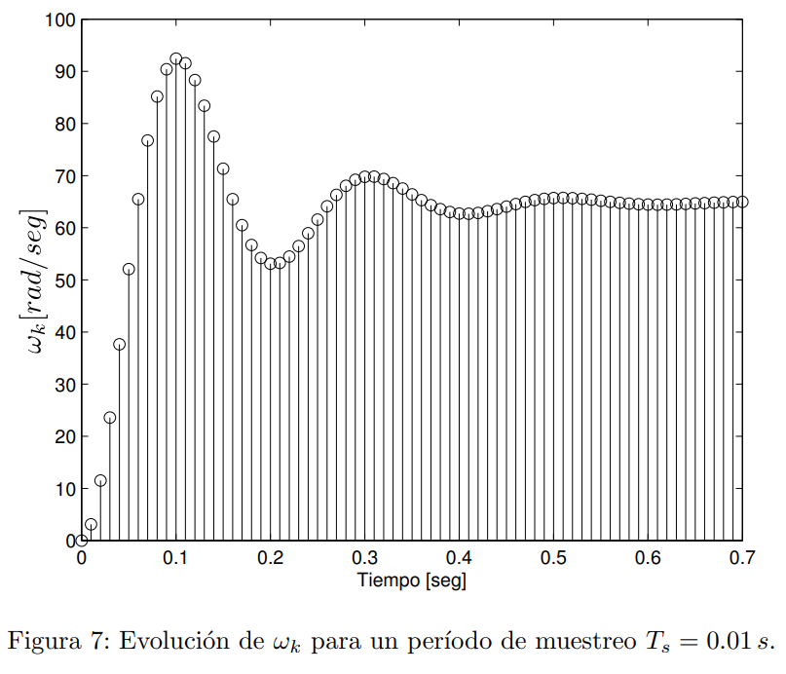

1. Identifique la FTD que relaciona la entrada Uk con la salida ωk. Indique sus polos.

En primer instancia se puede apreciar que, de la gráfica, como $h\left(0\right)=0,$ por lo tanto el grado relativo de la función transferencia debe ser 1 o mayor. $\left(b_{2}=0\right).$

Planteamos una FTD de 2do orden de la forma:

$$G\left(z\right)=\frac{b_{1}z+b_{0}}{z^{2}+2a.\cos\left(ω_{0}\right)+a^{2}}$$

A partir de la gráfica vemos que:

